C:\Users\Tanuló 20\AppData\Local\Microsoft\Windows\Temporary Internet Files\Content.IE5\0P6P5LUR\MC900083249[1].wmf

Űrszonda

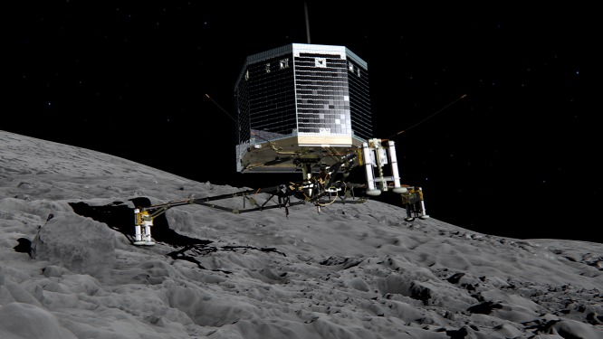

Bemutató a híres űrszondáról iskolánkban!

**Időpont:** 2014. november 19. (szerda)

**Helyszín:** ének terem

C:\Users\Tanuló 20\AppData\Local\Microsoft\Windows\Temporary Internet Files\Content.IE5\8P6TU4AQ\MC900083245[1].wmfSzeretettel várjuk az érdekl**ő**d**ő**ket!!!C:\Users\Tanuló 20\AppData\Local\Microsoft\Windows\Temporary Internet Files\Content.IE5\8P6TU4AQ\MC900083245[1].wmf